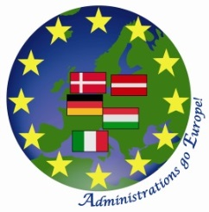
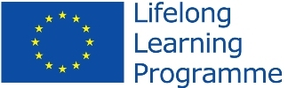
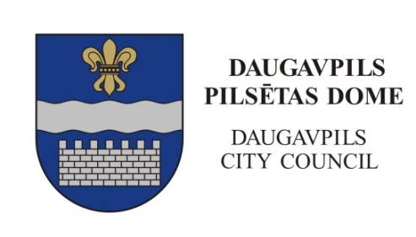

Pieredzes apmaiņa komunikācijas jomā starp Vāciju, Itāliju, Ungāriju, Dāniju un Latviju projekta „Administrations go Europe!” starptautiskās tikšanās ietvaros Daugavpilī

Oktobris Daugavpilij atnesa ne tikai rudenīgus laika apstākļus bet arī dažādu valstu pārstāvjus. Iemesls tam bija ceturtā starptautiskā partneru tikšanās Mūžizglītības programmas, Leonardo da Vinci partnerības projekta “Administrations go Europe!” ietvaros.
Tikšanās Daugavpilī bija veltīta trešā apmācības moduļa “Iekšējā un ārējā komunikācija” izstrādei. Šajā tikšanās reizē svarīgi bija arī prezentēt jau iepriekšējās tikšanās reizēs izstrādātos moduļus, izvērst diskusiju par to, kādā veidā tos izstrādāt un sagatavot projekta gala rezultātam – rokasgrāmatai. Daugavpils pilsētas domes Attīstības departamenta darbinieki prezentēja savu pilsētu kopumā un lika uzsvaru uz pilsētas pieredzi darbam starptautiskā vide. Valsts Izglītības attīstības aģentūras pārstāvis visus tikšanās dalībniekus iepazīstināja ar VIAA darbu, ar prasībām projektu ieviesējiem un deva nelielu ieskatu nākamajā plānošanas periodā plānotajām programmām. Viesus domē sveica domes priekšēdētāja vietnieks Dmitrijs Radionovs. Lielu interesi par projektu izrādīja vietējie masu mediji, kuriem ārvalstu viesi labprāt sniedza intervijas.
Darba gaita bija diezgan saspringta un kopā partneri paveica daudz. Visiem bija iespēja apskatīt pilsētu brīvajā laikā, ko daudzi arī izmantoja. Organizēta ekskursija bija uz Daugavpils Novadpētniecības un mākslas muzeju, Daugavpils Marka Rotko mākslas centru un Daugavpils Cietokšņa kultūras un informācijas centru.
Otro dienu visi aizvadīja aktīvi darbojoties darba grupās, lai izstrādātu trešo apmācības moduli par komunikācijas tēmu. Visi projekta partneri tika sadalīti grupās, lai aktīvi radītu un apmainītos ar idejām. Darba grupu rezultāts tiks apstrādāts un prezentēts nākamajā tikšanās reizē Novarā, Itālijā, 2014.gada februārī.
Starptautiskās tikšanās Daugavpilī mērķi tika sasniegti, tika izdarīts viss ieplānotais. Koordinatoru sapulcē tika izrunāts viss, kas saistīts ar gaidāmajiem darbiem un aktivitātēm projekta ietvaros, kā arī tika noteikti izpildes laika termiņi. Tagad turpināsies projekta īstenošanas aktivitātes katram partnerim savā valstī.
Ceturtajā Starptautiskajā projekta partneru tikšnās reizē tika veikta 21 mobilitāte un piedalījās vairāki pārstāvji no Daugavpils pilsētas domes
Projekta koordinatore Jolanta Ūzuliņa

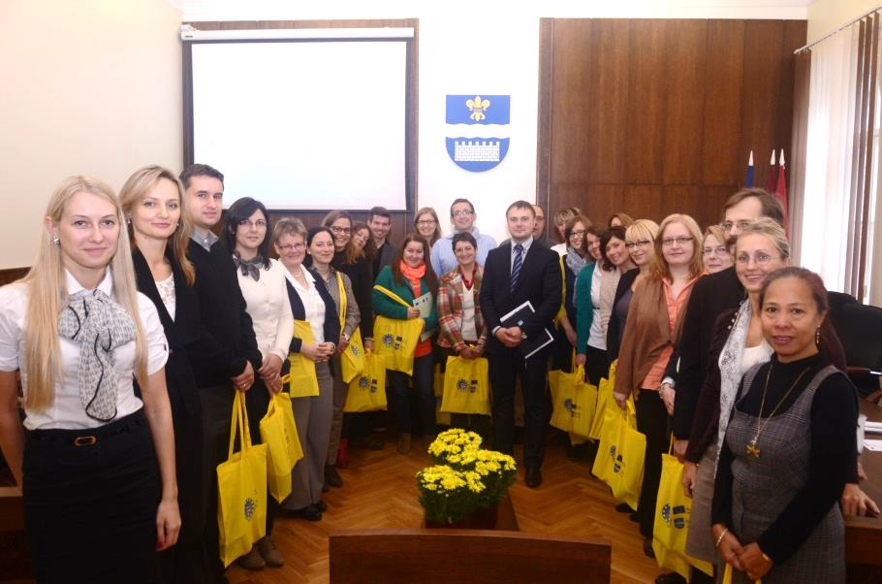
Projekta partneri kopā ar Daugavpils pilsētas mēra vietnieku Dmitriju Radionovu.

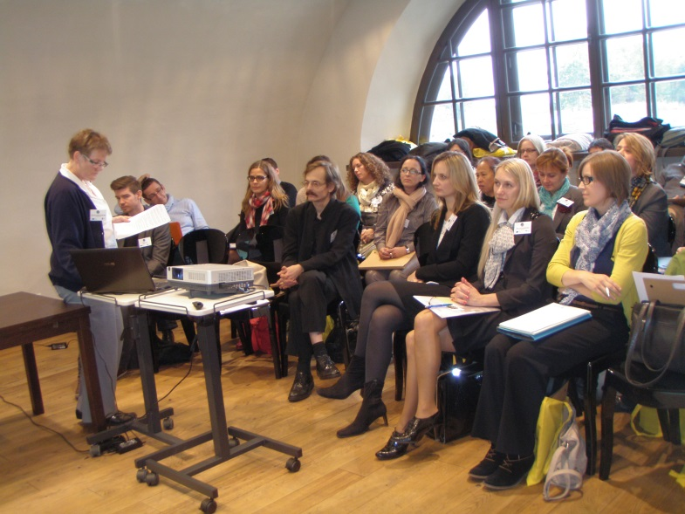
Apmācības moduļu prezentācijas-diskusija

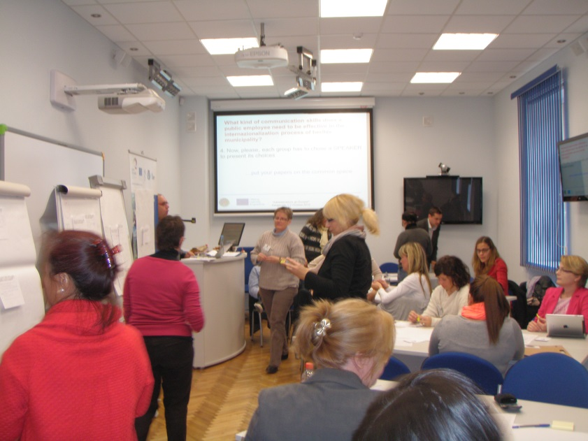
Aktivitātes mācību moduļa izstrādes laikā

